ГУАП
КАФЕДРА № 42
ОТЧЕТ
ЗАЩИЩЕН С ОЦЕНКОЙ
ПРЕПОДАВАТЕЛЬ
ассистент |  |  |  |  | Ю. В. Ветрова
должность, уч. степень, звание |  |  | подпись, дата |  | инициалы, фамилия

ОТЧЕТ О ЛАБОРАТОРНОЙ РАБОТЕ

ДИЗАЙН ВЕКТОРНОЙ БЕСШОВНОЙ ТЕКСТУРЫ КОЖИ

по курсу:

ПРАКТИКУМ ДИЗАЙНА
РАБОТУ ВЫПОЛНИЛ
СТУДЕНТ гр. № | 4326 |  |  |  | Г. С. Томчук
 |  |  | подпись, дата |  | инициалы, фамилия

Санкт-Петербург 2026
- Цель работы
Цель работы: научиться создавать в Adobe Illustrator векторную бесшовную текстуру кожи, используя Pencil Tool и режим Pattern Editing.
- Ход выполнения
На рисунках 1–11 представлены скриншоты ключевых этапов выполнения работы.
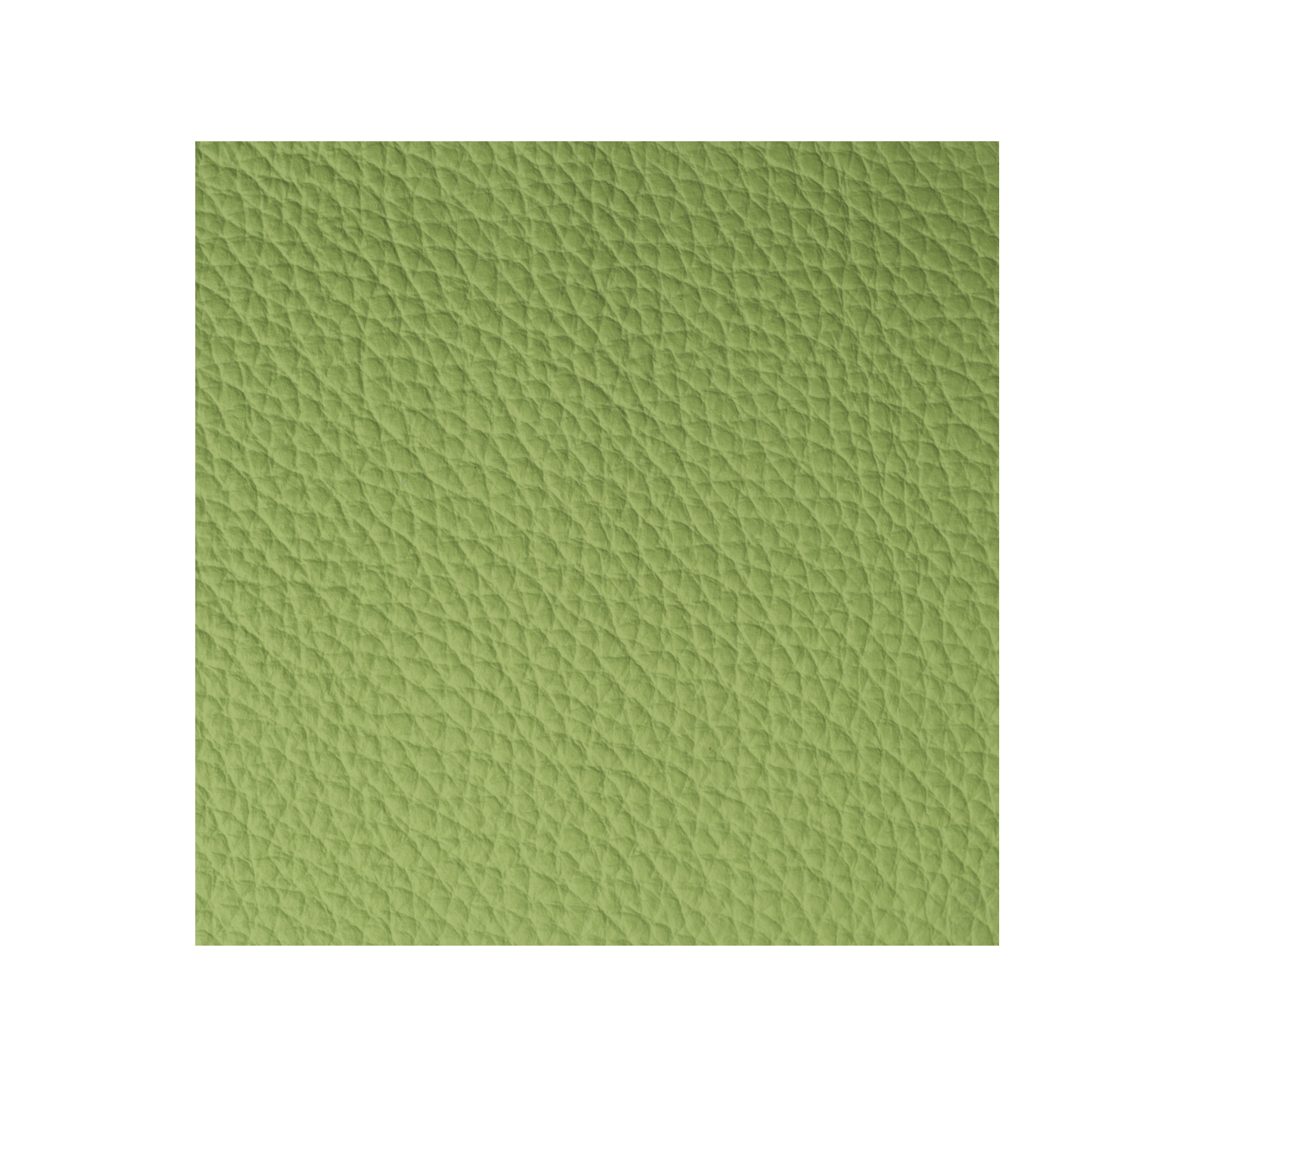
Рисунок 1 — Растровая текстура кожи
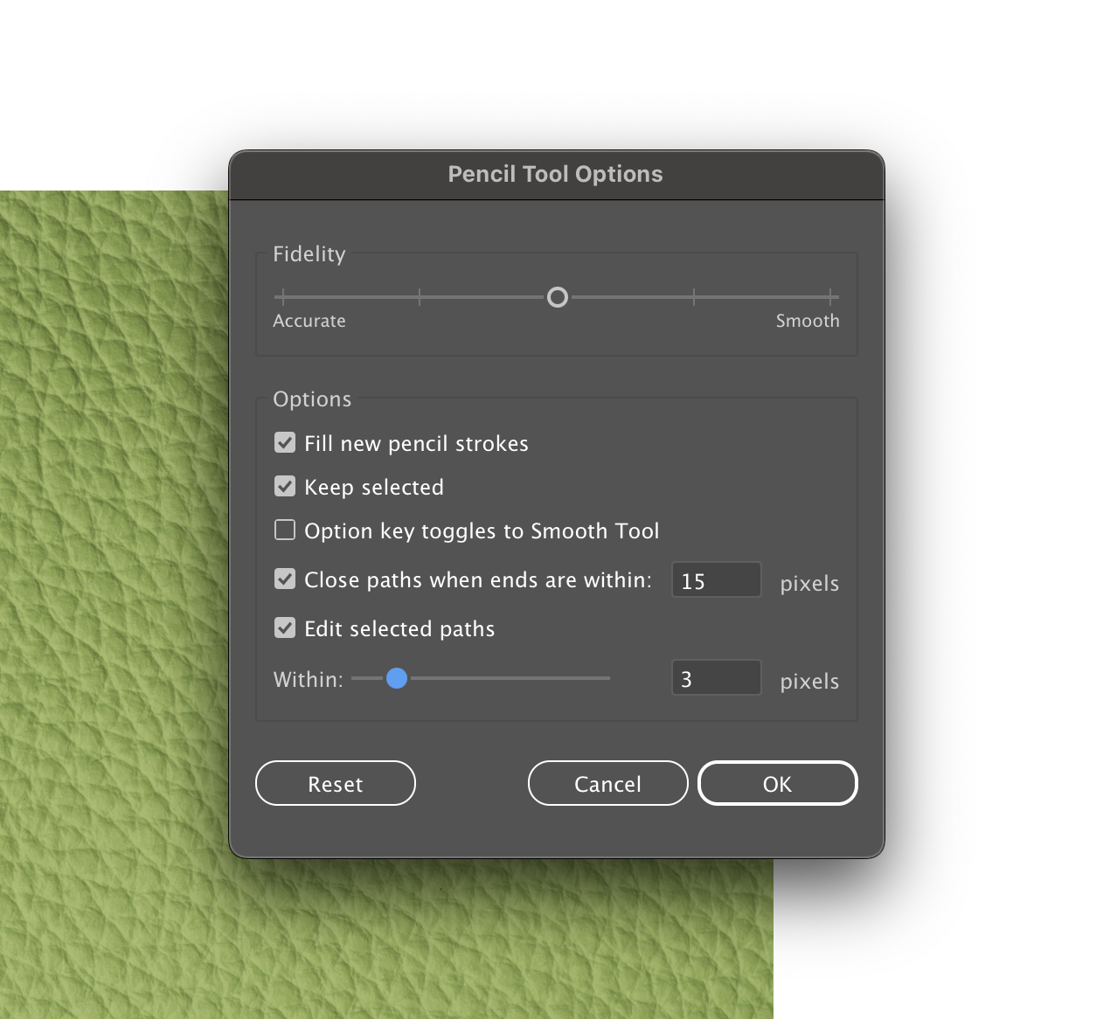
Рисунок 2 — Параметры инструмента Pen
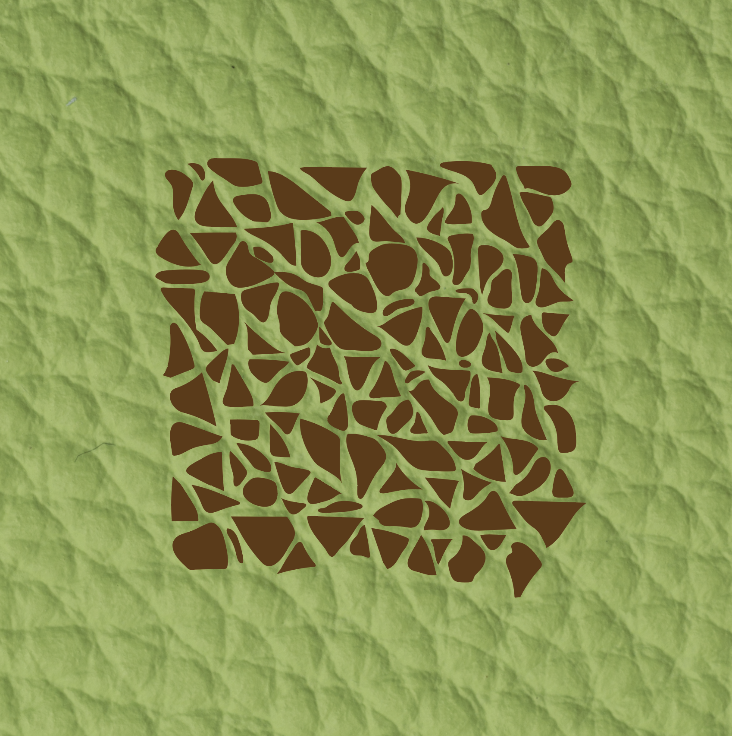
Рисунок 3 — Создание участков кожи на основе исходного изображения
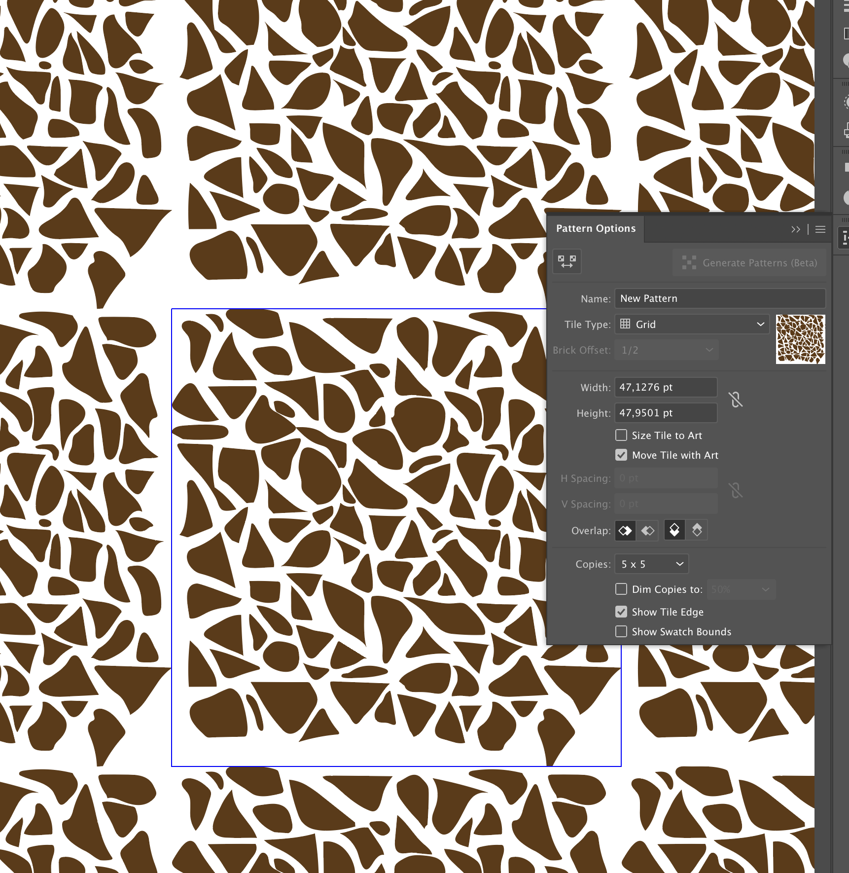
Рисунок 4 — Создание паттерна
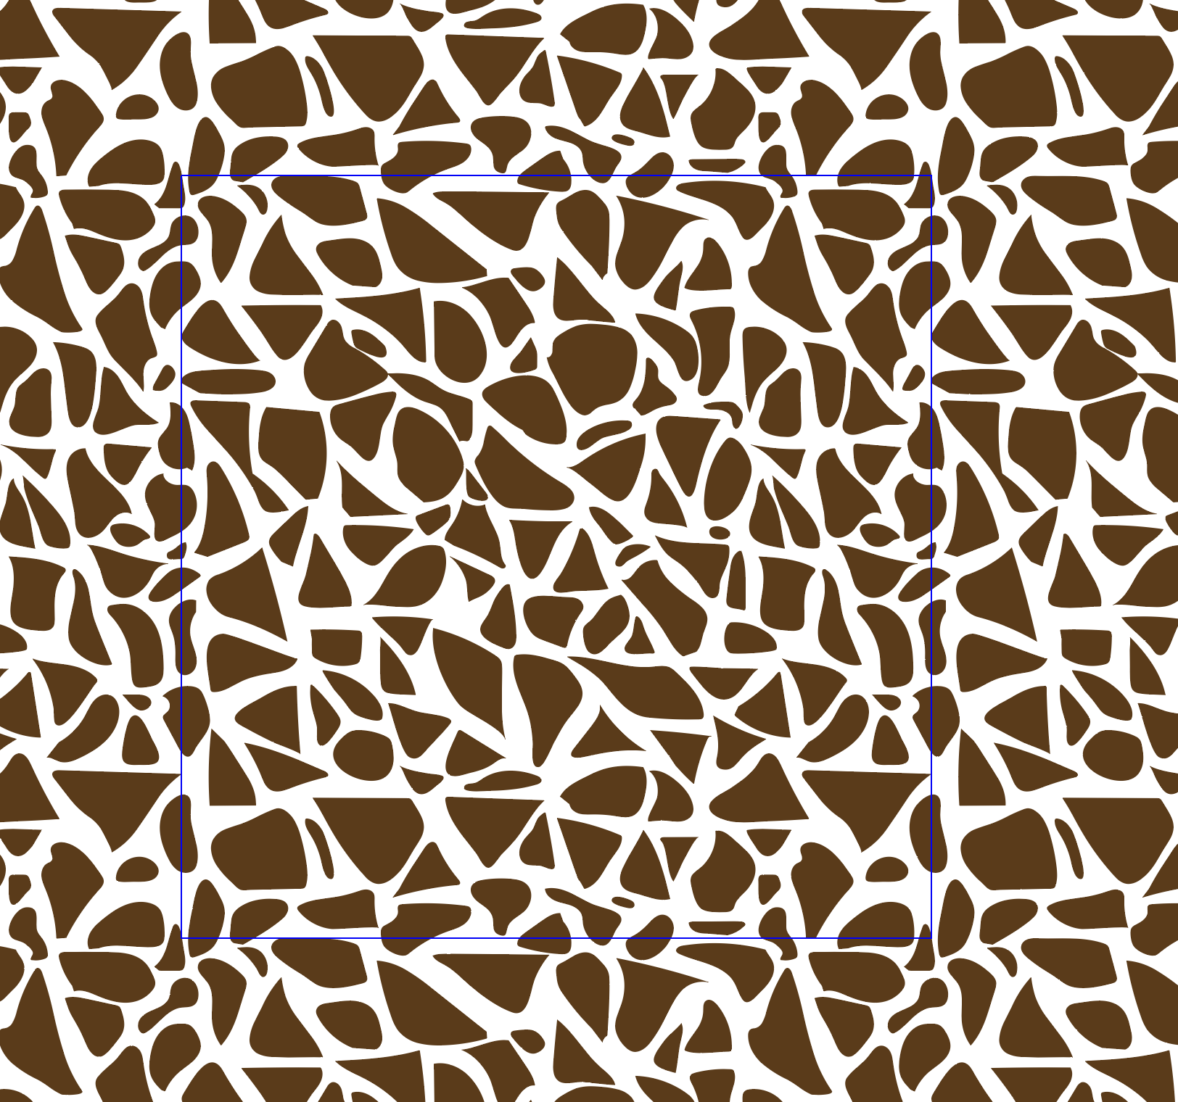
Рисунок 5 — Заполнение пустых участков в Pattern Editing Mode
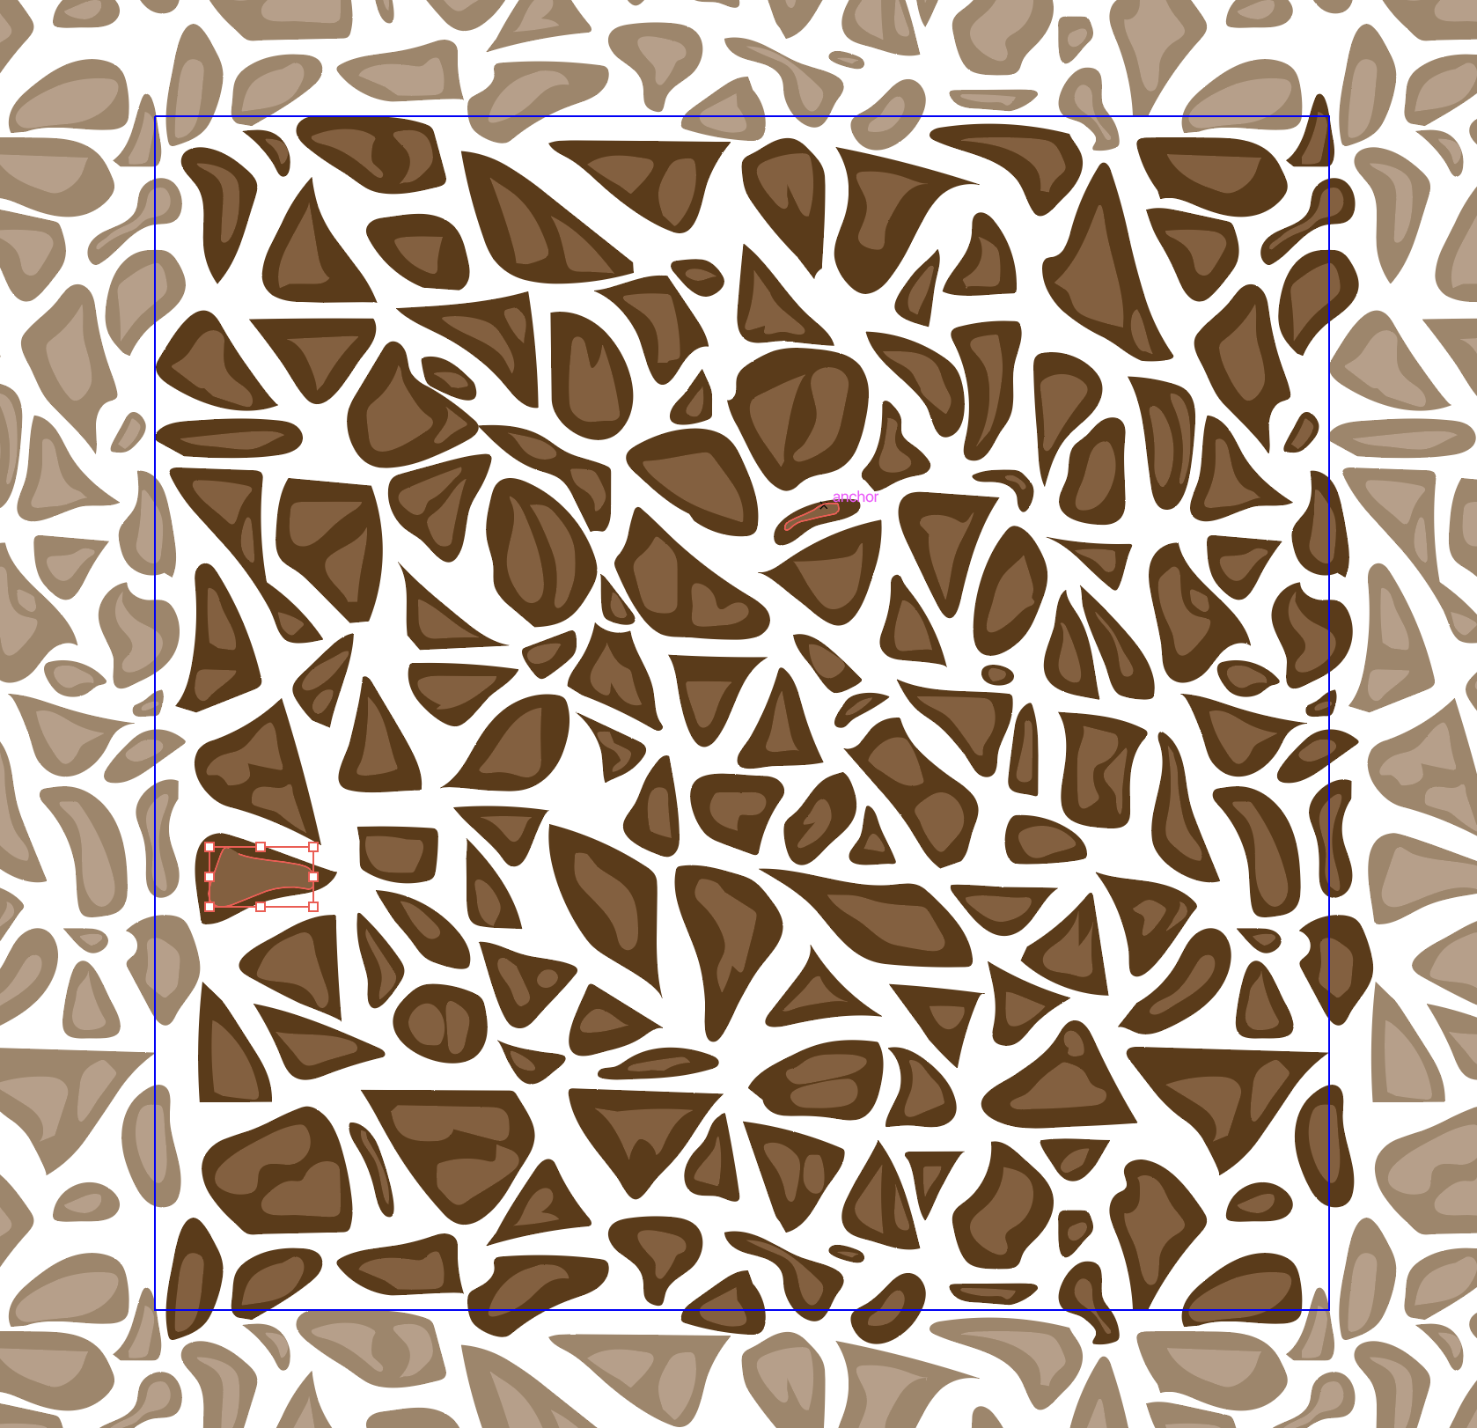
Рисунок 6 — Добавление более светлых участков
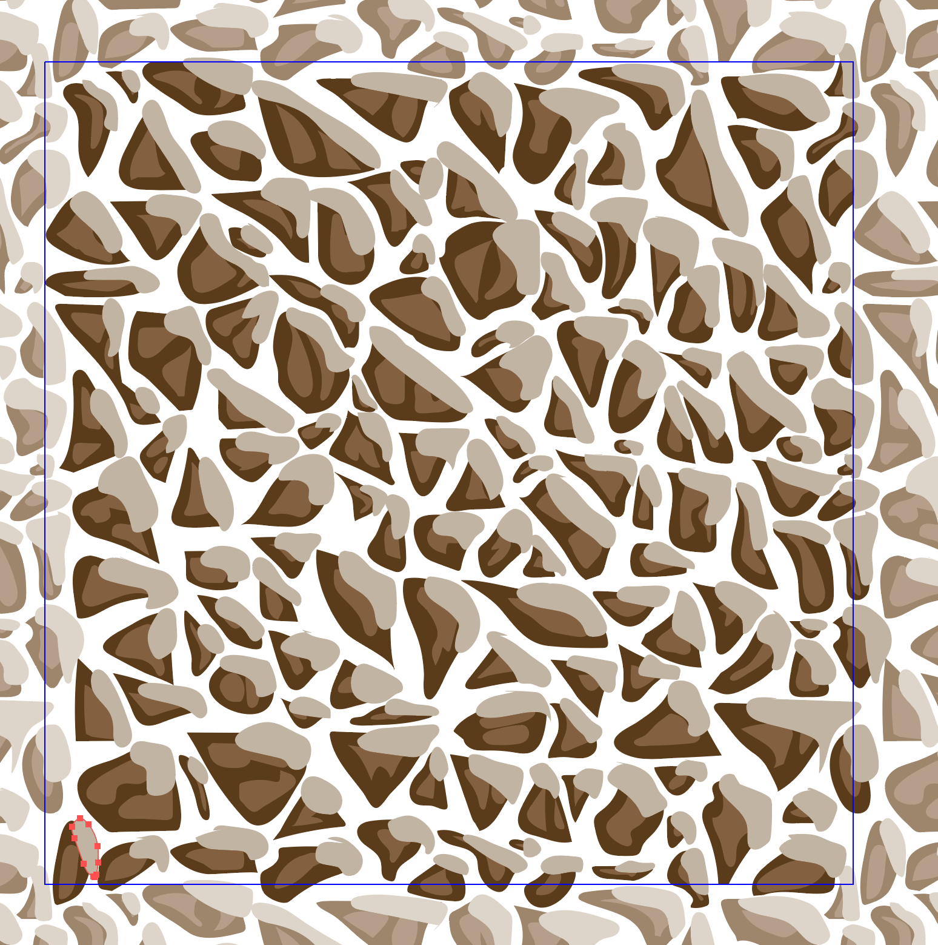
Рисунок 7 — Добавление бликов
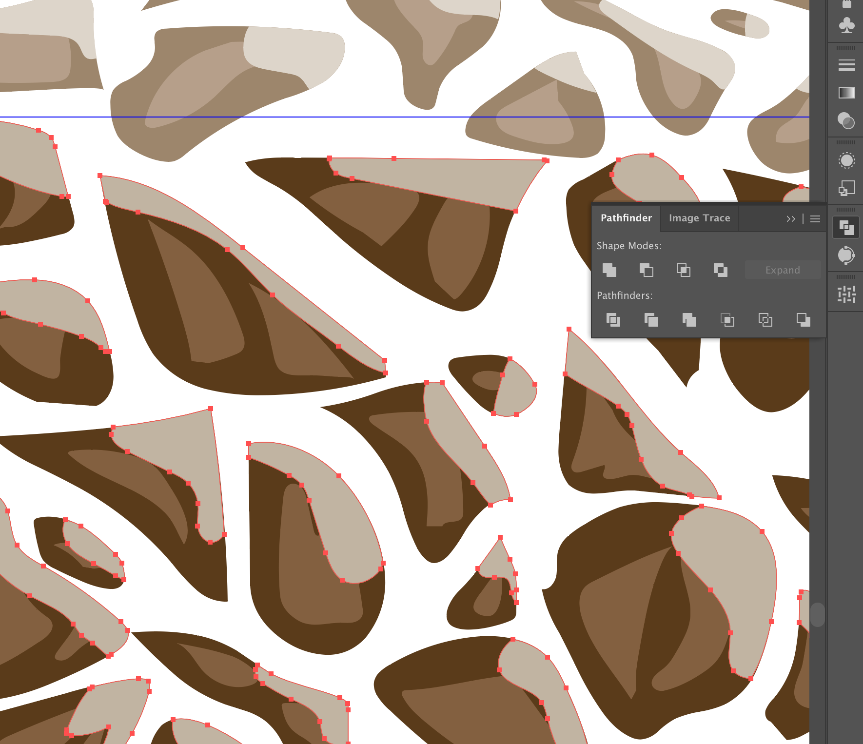
Рисунок 8 — Удаление выступающих частей бликов с помщью операции Intersect
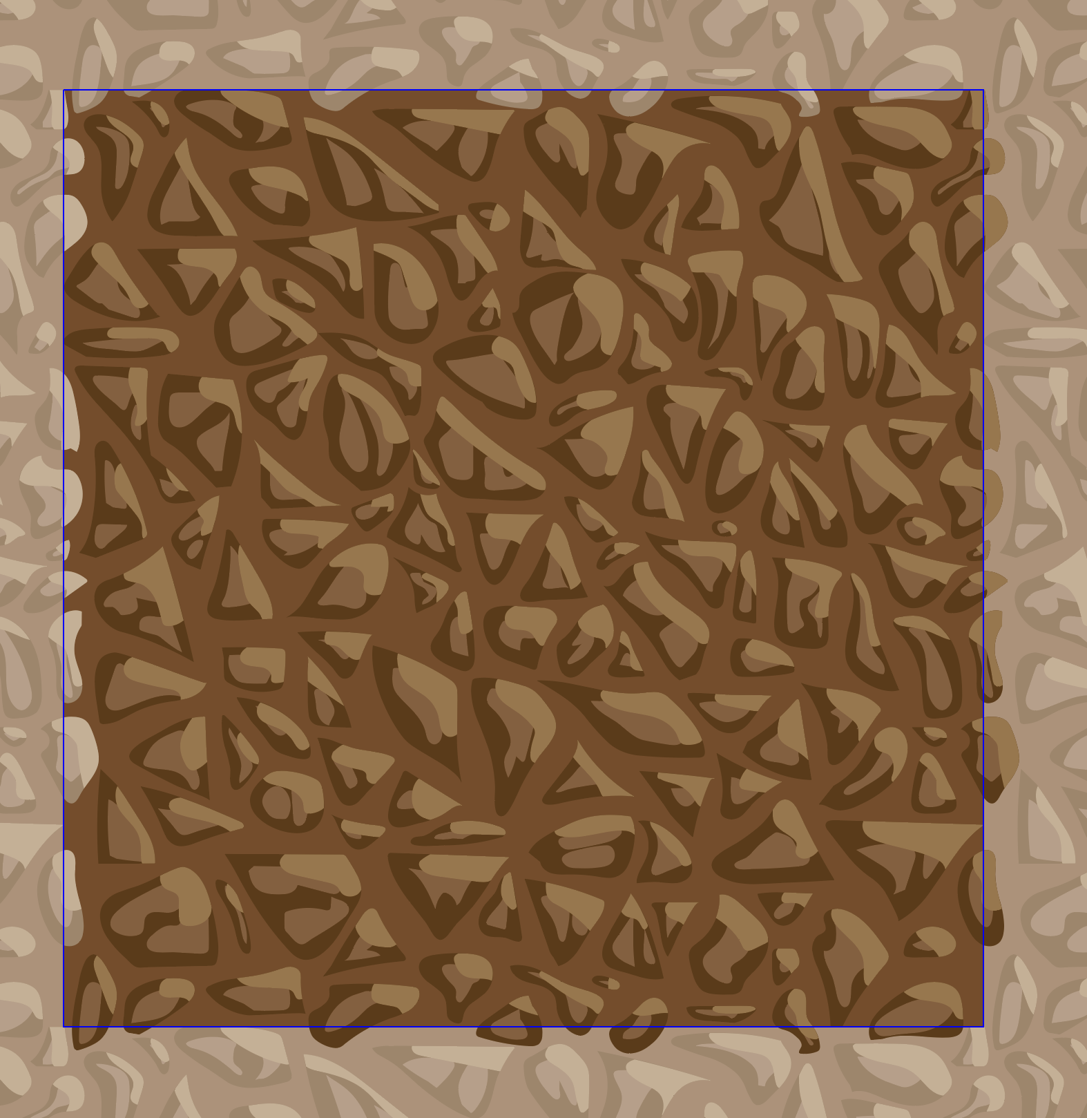
Рисунок 9 — Добавление однородного заднего фона
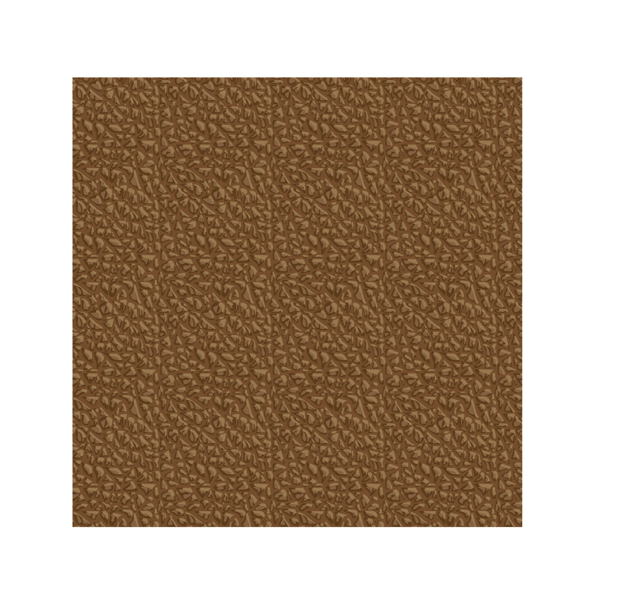
Рисунок 10 — Финальное изображение
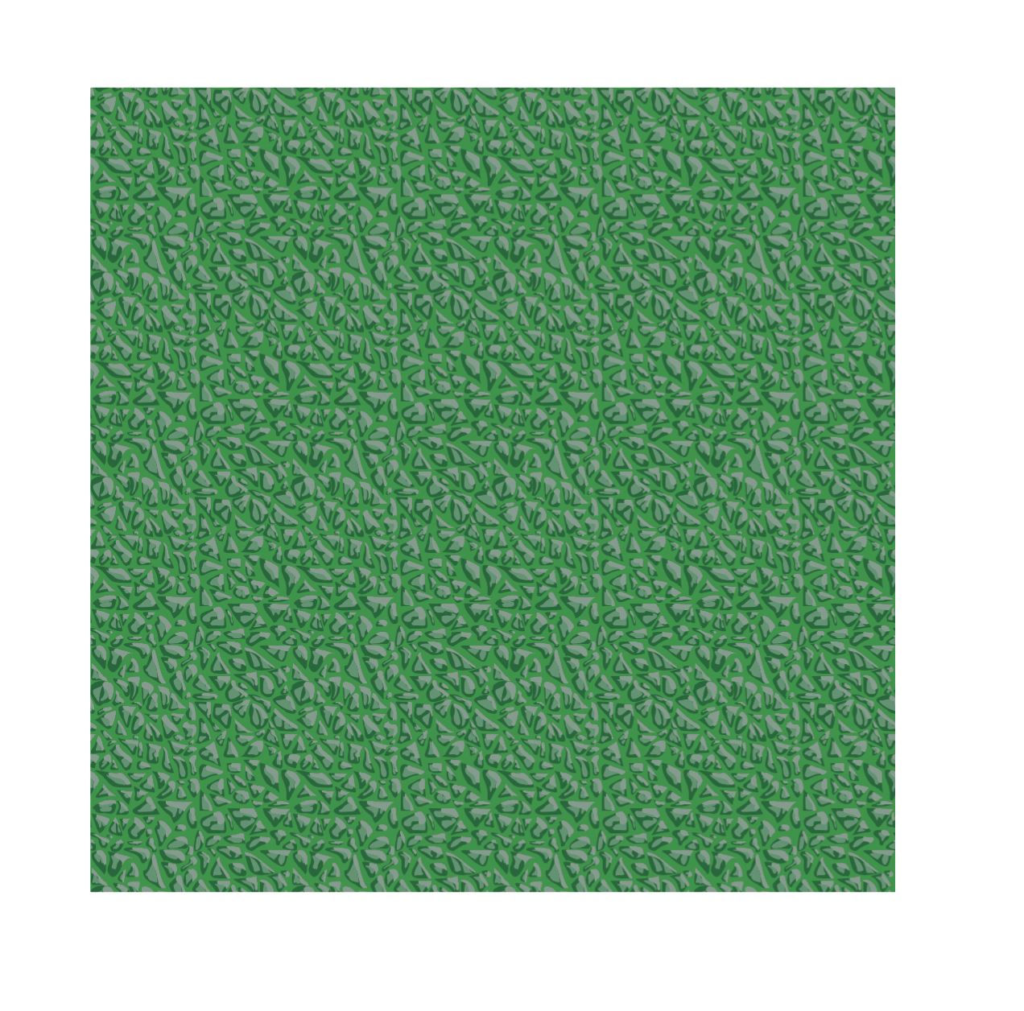
Рисунок 11 — Финальное изображение (изменен цвет)

